◇高知会館内部
4月19日(金)の私大図協中国四国地区協議会総会は３Ｆ「飛鳥」で開催予定です。
なお、前日の4月18日の中国四国地区大学図書館協議会総会も同室で開催予定です。
受付は両日とも３ＦのELV前で行います。
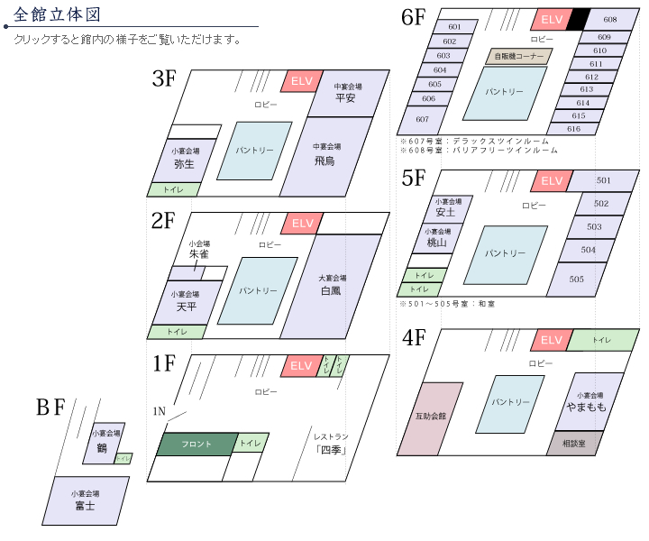
喫煙場所は1F喫煙室と玄関前となっています
◇駐車場
高知会館敷地内（建物西隣り）にあります。その入口のゲートで自動発券されます駐車カードは、お帰りの際に1Fフロントでお示しください。半額になりますが、通常は最初の1時間は300円、以降30分毎に100円です。

◇昼食
高知会館1Ｆレストランで1,000円（バイキング）となっております。

◇ＪＲ高知駅からの距離など
ＪＲ高知駅からは約２kmの距離があります。路面電車をご利用の際は「はりまや橋」でお乗換えください。徒歩ですとJR高知駅から約20分かかります。（健脚の方の場合です）

